Groep 3 en 4 RECEPT GEKLEURDE RIJST
(dag eerder maken dan dat je ermee wilt werken)

Benodigdheden
Rijst
Azijn
Kleurstof (te koop bij de toko)
Plastic zakjes
Bereiding
- Doe 3 kopjes rijst in een stevige plasticzak, bv diepvrieszakken.
- Doe hier een aantal druppels kleurstof bij
- Giet wat azijn bij de rijst. Niet teveel, de rijst mag niet te nat worden.
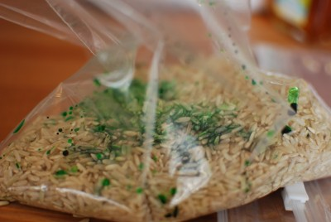
- Doe het zakje dicht en schud de rijst goed door.
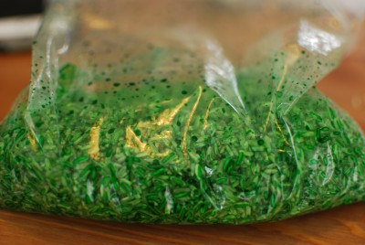
- Leg de rijst op een krant of een stuk karton en droog het bij voorkeur op de verwarming. Laat het een aantal uur drogen.
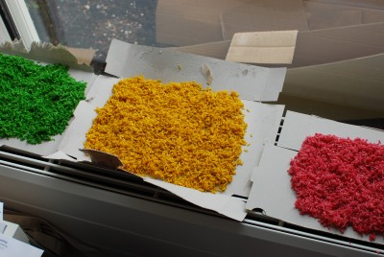
- En klaar is je gekleurde rijst!

